
Universidad Internacional de La Rioja
Escuela Superior de Ingeniería y Tecnología

Máster Universitario en Ciberseguridad
Laboratorio SOAR para ransomware

Trabajo fin de estudio presentado por: Alejandro Santiago Félix
Tipo de trabajo:
Director/a: Álvaro Almira Roca de Togores
Fecha:

Resumen
Este TFM diseña e implementa un laboratorio SOAR mínimo viable, reproducible con Docker Compose, para automatizar la respuesta ante alertas de ransomware. Se integra TheHive (casos), Cortex (enriquecimiento) y Shuffle (orquestación) para ejecutar un playbook E2E que normaliza alertas, crea/actualiza casos, enriquece IoCs y aplica una lógica de decisión con contención simulada. La propuesta se valida con escenarios benigno y malicioso, midiendo el tiempo desde la alerta hasta la contención simulada mediante percentiles (p50/p90) y generando evidencias verificables (logs y métricas). En conjunto, el trabajo muestra que la automatización mejora la consistencia, trazabilidad y eficiencia operativa en un entorno controlado.
En este apartado se introducirá un breve resumen en español del trabajo realizado (extensión máxima 150 palabras). Este resumen debe incluir el objetivo o propósito de la investigación, la metodología, los resultados y las conclusiones.
El resumen debe contener lo qué se ha pretendido realizar (objetivo o propósito de la investigación), cómo se ha realizado (método o proceso desarrollado) y para qué se ha realizado (resultados y conclusiones).
La extensión mínima en un TFE individual es de 50 páginas y la máxima de 90 páginas, sin contar portada, índices y anexos.
Palabras clave: ransomware, respuesta ante incidentes, playbook, Docker Compose
Se deben incluir de 3 a 5 palabras claves en español. Descriptores del trabajo que lo enmarcan en unas temáticas determinadas.

Abstract
This Master’s Thesis (TFM) designs and implements a minimum viable SOAR laboratory, reproducible with Docker Compose, to automate the response to ransomware-related alerts. TheHive (case management), Cortex (enrichment), and Shuffle (orchestration) are integrated to run an end-to-end (E2E) playbook that normalizes alerts, creates/updates cases, enriches IoCs, and applies decision logic with simulated containment. The proposal is validated using benign and malicious scenarios, measuring the time from alert reception to simulated containment through percentiles and generating verifiable evidence (logs and metrics). Overall, the work shows that automation improves consistency, traceability, and operational efficiency in a controlled environment.
En este apartado se introducirá un breve resumen en inglés del trabajo realizado (extensión máxima 150 palabras).
Keywords: ransomware, incident response, playbook, Docker Compose
Se deben incluir de 3 a 5 palabras claves en inglés
Índice de contenidos
1. Introducción 1
1.1. Motivación 1
1.2. Planteamiento del problema 2
1.3. Estructura del trabajo 3
2. Estado del arte 4
3. Objetivos concretos y metodología de trabajo 5
3.1. Objetivo general 5
3.2. Objetivos específicos 5
3.3. Metodología del trabajo 6
4. Desarrollo específico de la contribución 7
4.1. Tipo 1. Piloto experimental 7
4.1.1. Descripción detallada del experimento 7
4.1.2. Descripción de los resultados 8
4.1.3. Discusión 8
4.2. Tipo 2. Desarrollo de software 8
4.2.1. Identificación de requisitos 8
4.2.2. Descripción de la herramienta software desarrollada 8
4.2.3. Evaluación 9
4.3. Tipo 3. Desarrollo de metodología 9
4.3.1. Identificación de requisitos 9
4.3.2. Descripción de la metodología 9
4.3.3. Evaluación 10
5. Conclusiones y trabajo futuro 11
Referencias bibliográficas 12
Anexo A. 13
Índice de figuras
Figura 1. Ejemplo de figura realizada para nuestro trabajo. 2

Índice de tablas
Tabla 1. Ejemplo de tabla con sus principales elementos. 2

Introducción

Añadir
- AbusIP
- VirusTotal
- MISP
Este Trabajo Fin de Máster aborda el diseño, implementación y evaluación de un laboratorio SOAR mínimo viable (MSV) orientado a la respuesta ante incidentes de ransomware, con el propósito de demostrar, de forma reproducible y segura, cómo la automatización puede reducir los tiempos de respuesta y mejorar la consistencia operativa en el proceso de atención de alertas. El trabajo se sitúa en el contexto de los centros de operaciones de seguridad, donde la respuesta suele depender de la coordinación de múltiples herramientas y de la ejecución de tareas repetitivas bajo presión, lo que incrementa la variabilidad operativa y dificulta mantener un seguimiento homogéneo de las actuaciones.

El trabajo parte de un problema habitual en la gestión de incidentes. Ante alertas compatibles con ransomware, la respuesta puede verse limitada por tareas repetitivas, dependencia de intervención manual, variabilidad en criterios de actuación y dificultades para mantener trazabilidad y evidencias completas. En un contexto donde el tiempo es crítico, estas limitaciones impactan tanto en la calidad de la respuesta como en la capacidad de auditar, comparar y mejorar el proceso. Además, la eficacia de un procedimiento de respuesta no depende solo de existir un “playbook”, sino también de su aplicabilidad real, su nivel de detalle y su adecuación al contexto operativo donde se ejecuta.

La contribución principal del TFM consiste en un playbook automatizado de extremo a extremo (E2E) que orquesta el ciclo completo de tratamiento de una alerta, desde su recepción hasta la toma de decisión y la ejecución de acciones de respuesta. En términos operativos, el flujo comienza con la ingesta de la alerta mediante un mecanismo de entrada estandarizado. A continuación, se realiza la validación y normalización de los datos para asegurar coherencia y compatibilidad con el resto de los componentes. Tras ello, la alerta se registra como un caso en la plataforma de gestión de incidentes, incorporando los indicadores de compromiso (IoCs) relevantes. En fases posteriores, el playbook ejecuta procesos de enriquecimiento automatizado mediante analizadores con el fin de aportar contexto y evidencias para la toma de decisiones. Con base en esos resultados, se aplica una lógica de decisión que discrimina entre escenarios potencialmente maliciosos y benignos y, cuando procede, activa acciones de contención simulada. El proceso concluye con la actualización del caso y la notificación del resultado, garantizando trazabilidad, consistencia y generación de evidencias verificables.

El laboratorio se plantea con un enfoque realista para un proyecto individual, sin dependencias externas complejas, priorizando la reproducibilidad mediante Docker Compose y una arquitectura de servicios que integra TheHive, Cortex y Shuffle, además de un SIEM controlado (Wazuh) para la generación controlada de alertas. Esta decisión de diseño permite desplegar el entorno de forma consistente, repetir experimentos bajo condiciones comparables y recopilar evidencias homogéneas para analizar el comportamiento del flujo. Asimismo, se asume que los playbooks requieren adaptación al contexto concreto de herramientas, roles y supuestos del entorno, por lo que se diseña un MSV que define explícitamente su alcance y sus límites, evitando depender de procedimientos genéricos no ajustados al laboratorio.
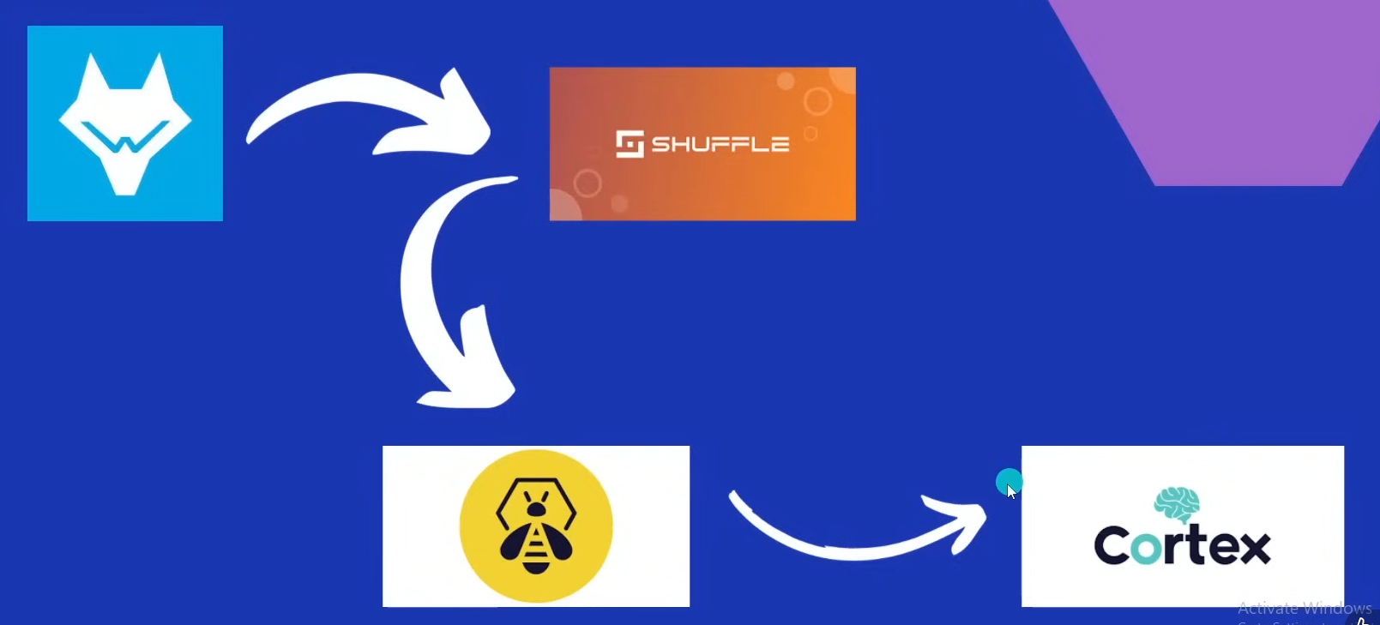
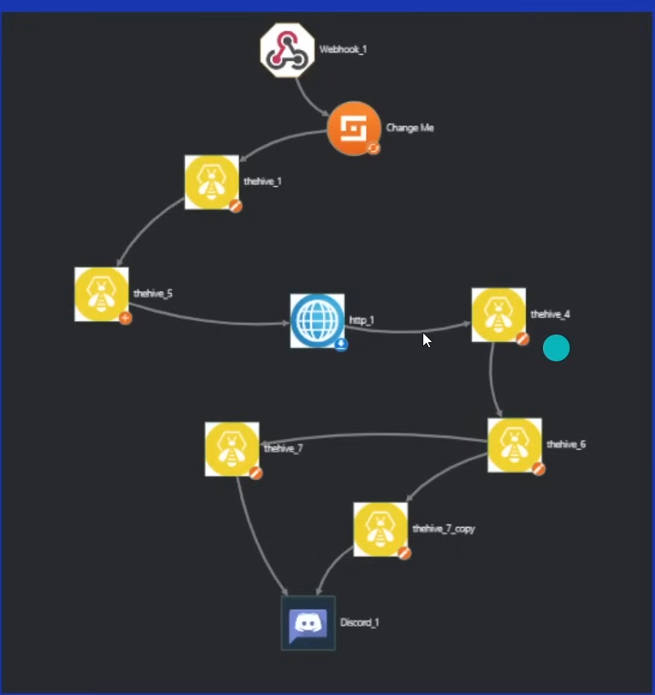
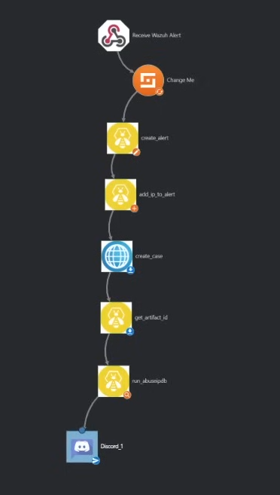
Para validar el valor de la propuesta, el trabajo establece un procedimiento de evaluación basado en la ejecución del playbook bajo dos escenarios, malicioso y benigno, y en la medición del rendimiento asociado al tiempo de respuesta desde la alerta hasta la contención simulada. Como criterio cuantitativo, se consideran percentiles de rendimiento p50 ≤ 120 s y p90 ≤ 180 s, además de la generación de evidencias verificables, como logs, capturas y métricas, que soporten el análisis. De este modo, la memoria no solo describe el desarrollo del laboratorio y del playbook, sino que también documenta un marco de validación reproducible que permitirá fundamentar las conclusiones del trabajo.
--
Este Trabajo Fin de Máster aborda el diseño, implementación y evaluación de un laboratorio SOAR mínimo viable (MSV) orientado a la respuesta ante incidentes de ransomware, con el propósito de demostrar, de forma reproducible y segura, cómo la automatización puede reducir los tiempos de respuesta y mejorar la consistencia operativa en el proceso de atención de alertas.
--
La introducción presenta el trabajo al lector: se debe resumir de forma esquemática pero suficientemente clara lo esencial de cada una de las partes del trabajo. La lectura de este primer capítulo ha de dar una idea clara de lo que se pretendía, las conclusiones a las que se ha llegado y del procedimiento seguido.
Como tal, es uno de los capítulos más importantes de la memoria. Las ideas principales que transmitir son la identificación del problema a tratar, la justificación de su importancia, los objetivos generales a grandes rasgos y un adelanto de la contribución que esperas hacer.
En esta introducción se englobarán, también, los siguientes subapartados: motivación, planteamiento del problema y estructura del trabajo.
Ejemplo de nota al pie.

Motivación
El aumento de la frecuencia y la complejidad de los incidentes de ciberseguridad, y en particular de los episodios de ransomware, exige mejorar la capacidad de respuesta cuando se recibe una alerta potencialmente crítica. En muchos entornos, la gestión de incidentes sigue apoyándose en tareas manuales o parcialmente automatizadas, lo que introduce retrasos, incrementa la carga operativa y dificulta mantener una trazabilidad completa del proceso.
El problema de estudio se centra en la dificultad de disponer de un proceso de respuesta ante alertas compatibles con ransomware que sea rápido, consistente, trazable y reproducible. En la práctica, una alerta suele requerir validación, normalización, apertura y gestión de un caso, enriquecimiento con información contextual y, finalmente, una decisión operativa sobre la contención. Cuando estas actividades se ejecutan de forma manual o con integraciones poco cohesionadas entre herramientas, se incrementa el tiempo total de respuesta y se introduce variabilidad en los criterios aplicados, lo que complica la comparación de resultados y la mejora continua.
Entre las causas principales destacan, en primer lugar, la fragmentación del ecosistema de herramientas en operaciones de seguridad, que obliga a los analistas a alternar entre múltiples sistemas para completar una sola investigación. En segundo lugar, la presencia de tareas repetitivas y de bajo nivel, como el triage inicial, el enriquecimiento de observables, la actualización de tickets y las notificaciones, que consumen tiempo y son propensas a errores cuando se realizan manualmente. En tercer lugar, la ausencia de flujos estandarizados que conviertan decisiones tácticas en respuestas repetibles y medibles, lo que dificulta mejorar la eficiencia del proceso con base en evidencias.
Desde el punto de vista de las buenas prácticas, se recomienda incorporar la respuesta a incidentes dentro de la gestión del riesgo y mejorar la eficiencia y efectividad de las actividades de detección, respuesta y recuperación. De forma complementaria, la literatura sobre SOAR destaca que la automatización y la orquestación permiten recopilar datos de múltiples fuentes, analizarlos de forma integrada y ejecutar respuestas estandarizadas mediante playbooks, reduciendo tiempos de reacción y limitando errores humanos.
La relevancia es operativa y académica. En lo operativo, en incidentes de ransomware el tiempo de reacción condiciona la capacidad de limitar el impacto, por lo que reducir retrasos en triage, enriquecimiento y contención es un objetivo prioritario. En lo académico, resulta valioso disponer de un entorno que permita experimentar de forma reproducible con flujos de respuesta y evaluar su rendimiento mediante métricas, lo que facilita comparar alternativas y extraer conclusiones basadas en evidencias.
En este marco, la elección de un laboratorio SOAR mínimo viable se justifica porque permite estudiar, de forma controlada y segura, cómo un playbook de extremo a extremo puede integrar herramientas y automatizar tareas repetitivas para mejorar el proceso de respuesta. Además, el uso de un motor de análisis como Cortex está alineado con el objetivo de automatizar el análisis de observables y apoyar la respuesta a incidentes mediante integración y API, lo que refuerza la pertinencia técnica de la propuesta en un contexto de SOC y CSIRT.
--
En este apartado se deberá presentar el problema de estudio al que se quiere dar solución y justificar su importancia para la comunidad educativa y científica.
La lectura de este apartado debe dar una idea clara de las razones, motivos e intereses que han llevado a la elección de este tema. Recuerda que para poder justificar este trabajo debe haber referencias a la investigación previa sobre el tema objeto de estudio, independientemente de que luego se profundice en otros apartados.
Las siguientes preguntas puedan ayudar a la redacción de este apartado:
- ¿Cuál es el problema que quieres tratar?
- ¿Cuáles crees que son las causas?
- ¿Por qué es relevante el problema?
A continuación, se indica con un ejemplo cómo deben introducirse los títulos y las fuentes en Tablas y Figuras.

Tabla 1. Ejemplo de tabla con sus principales elementos.
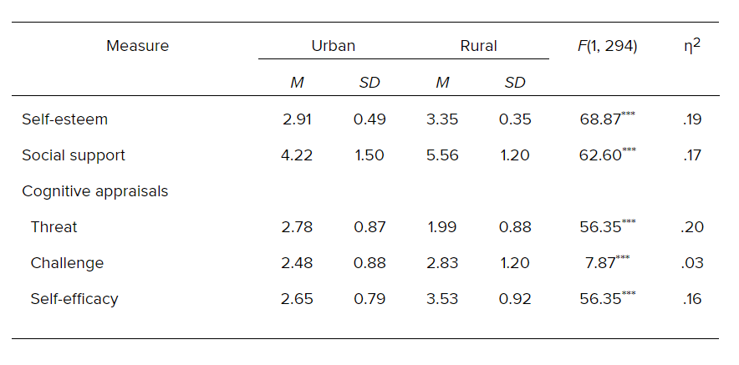
Fuente: American Psychological Association, 2020a.

Figura 1. Ejemplo de figura realizada para nuestro trabajo.
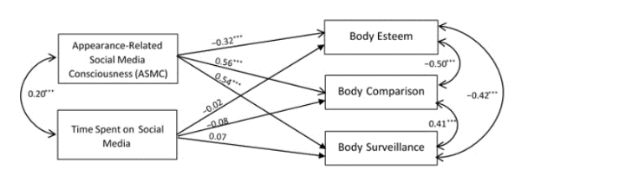
Fuente: American Psychological Association, 2020b.

Planteamiento del problema
El punto de partida de este Trabajo Fin de Máster es la dificultad práctica de responder de forma rápida, consistente y trazable ante alertas compatibles con ransomware en entornos de operaciones de seguridad. En muchos SOC, la gestión de incidentes sigue apoyándose en tareas manuales, integraciones parciales entre herramientas y decisiones ad hoc del analista, lo que incrementa los tiempos de respuesta, introduce variabilidad en los criterios aplicados y complica la generación de evidencias completas y reutilizables. Estas limitaciones resultan especialmente críticas en ransomware, donde el tiempo de reacción condiciona directamente la capacidad de contener el impacto y limitar daños.
Una posible vía para abordar este problema es la automatización y orquestación de la respuesta mediante plataformas SOAR y playbooks estructurados. Al integrar fuentes de alertas, herramientas de análisis y mecanismos de respuesta dentro de un flujo coherente, es posible reducir tareas repetitivas, acelerar el triage inicial y estandarizar la toma de decisiones, manteniendo al mismo tiempo la supervisión humana en puntos críticos. Sin embargo, la adopción de estas soluciones suele verse limitada por la complejidad de los entornos productivos, la dependencia de plataformas comerciales y la dificultad de evaluar de forma objetiva su impacto en un contexto controlado.
Ante esta situación, el presente TFM propone como intervención el diseño e implementación de un laboratorio SOAR mínimo viable, reproducible y autocontenido, que permita materializar un playbook automatizado de extremo a extremo orientado a ransomware. La finalidad del trabajo no es desplegar una solución productiva completa, sino demostrar, en un entorno controlado, cómo un flujo automatizado puede integrar la recepción de alertas, la normalización de datos, la gestión de casos, el enriquecimiento de observables y la ejecución de acciones de contención simulada de manera coherente y trazable.
Con esta propuesta se persigue, a nivel general, mostrar que la automatización bien diseñada puede contribuir a mejorar la eficiencia y consistencia del proceso de respuesta ante incidentes, y que es posible evaluar su rendimiento mediante métricas objetivas y evidencias verificables. El laboratorio planteado sirve así como base experimental para analizar el impacto operativo de un playbook SOAR y como referencia reproducible para futuras mejoras, comparaciones o extensiones del enfoque.
--
Se debe plantear, de forma breve, el problema / necesidad detectada de la que se parte para proponer la propuesta y la finalidad del TFE. Los objetivos se van a plantear posteriormente, pero en este apartado debe quedar claro qué te planteas con la intervención.
Las siguientes preguntas puedan ayudar a la redacción de este apartado:
- ¿Cómo se podría solucionar el problema?
- ¿Qué es lo que se propone? Aquí describes tus objetivos en términos generales (ej. “mejorar la seguridad en el acceso a redes públicas”).

Estructura del trabajo
La presente memoria se articula en cinco capítulos que responden a una secuencia lógica propia de un trabajo de investigación aplicada con componente de desarrollo de software, desde la contextualización del problema hasta la validación de la solución y la formulación de líneas de continuidad. En el Capítulo 1 se expone el marco general del trabajo, identificando la necesidad que lo origina y justificando su relevancia en el ámbito de la respuesta ante incidentes, con especial atención a escenarios compatibles con ransomware. Asimismo, se presenta la propuesta de intervención en términos generales y se anticipa el enfoque de evaluación, con el objetivo de proporcionar al lector una visión global del propósito, alcance y contribución del TFM.
El Capítulo 2 desarrolla el estado del arte y el contexto de aplicación. En este apartado se revisan los principales enfoques y aportaciones previas relacionadas con la automatización y la orquestación en operaciones de seguridad, los playbooks de respuesta y las prácticas habituales de gestión de incidentes. La finalidad del capítulo es doble. Por un lado, sintetizar el conocimiento existente y los problemas recurrentes identificados en la literatura. Por otro lado, delimitar el espacio que ocupa el presente trabajo y fundamentar las decisiones de diseño adoptadas en la solución propuesta.
En el Capítulo 3 se concretan los objetivos y la metodología de trabajo. En primer lugar, se formula el objetivo general y se desglosan los objetivos específicos, estableciendo una correspondencia explícita entre estos y las actividades del proyecto. En segundo lugar, se describe la metodología seguida para el diseño, implementación y evaluación del laboratorio, incluyendo el enfoque de construcción incremental, los criterios de validación funcional y el procedimiento de evaluación mediante métricas y evidencias verificables.
El Capítulo 4 constituye el núcleo del documento y recoge el desarrollo específico de la contribución, entendido como un desarrollo de software. Se comienza con la identificación de requisitos funcionales y no funcionales que guían la solución. A continuación, se presenta la arquitectura del laboratorio y su despliegue reproducible, así como la integración de los componentes seleccionados. Posteriormente, se detalla el playbook automatizado de extremo a extremo, describiendo su flujo operativo, mecanismos de entrada y normalización, procesos de enriquecimiento, lógica de decisión y acciones de respuesta. Finalmente, se documenta la evaluación del sistema mediante pruebas de integración y ejecución controlada de escenarios, junto con la obtención de métricas y evidencias que soportan el análisis.
Por último, el Capítulo 5 recoge las conclusiones y el trabajo futuro. En este capítulo se sintetizan los resultados alcanzados y se valora el grado de cumplimiento de los objetivos planteados, discutiendo las principales limitaciones y amenazas a la validez derivadas del alcance del laboratorio y del carácter controlado del entorno. Asimismo, se proponen líneas de evolución que permitan ampliar o profundizar la contribución. La memoria se completa con el apartado de referencias bibliográficas, donde se listan todas las fuentes utilizadas a lo largo del documento conforme al formato establecido.
--
Aquí describes brevemente lo que vas a contar en cada uno de los capítulos siguientes.

Estado del arte
Este capítulo revisa el conocimiento existente sobre respuesta a incidentes, automatización y orquestación en SOC, con foco en ransomware y en el uso de playbooks para estandarizar y acelerar la respuesta. La literatura reciente coincide en que los equipos operan con ecosistemas de herramientas fragmentados y datos heterogéneos, lo que incrementa la intervención manual, introduce variabilidad y dificulta mantener trazabilidad y evidencias consistentes. En ese contexto, SOAR se plantea como una capa de integración y automatización que complementa al SIEM y que permite operacionalizar procedimientos repetibles mediante playbooks y runbooks, sin sustituir la supervisión humana. (Kinyua & Awuah, 2021)

Respuesta a incidentes y ramsomware como dominio de la aplicación
La respuesta a incidentes se describe comúnmente como un proceso con fases de preparación, detección y análisis, contención, erradicación y recuperación. Estas fases han sido sistematizadas por NIST y continúan evolucionando. NIST SP 800-61r2 ha sido retirada y sustituida por NIST SP 800-61r3 en abril de 2025, lo que refuerza la idea de que la respuesta a incidentes debe integrarse en la gestión del riesgo y revisarse periódicamente. (National Institute of Standards and Technology, 2012, 2025)
En ransomware, el impacto se asocia a la pérdida de disponibilidad por cifrado, y en muchos casos se combina con exfiltración y extorsión. CISA proporciona guías específicas para preparación, mitigación y respuesta, incluyendo listas de verificación de respuesta para ransomware y extorsión de datos. Este tipo de guías son útiles para concretar tareas esperadas en una respuesta y para justificar evidencias mínimas a recopilar. (Cybersecurity and Infrastructure Security Agency, 2023)
Para modelar el comportamiento del adversario y alinear detecciones y acciones, MITRE ATT&CK es una referencia común. En particular, la técnica T1486 Data Encrypted for Impact describe el cifrado de datos para interrumpir disponibilidad y extorsionar, y además detalla escenarios de propagación y entornos afectados, lo que ayuda a definir observables e IoCs relevantes y a diseñar acciones de contención coherentes. (MITRE, 2025)

Respuesta a incidentes y ramsomware como dominio de la aplicación
En operaciones de seguridad, un problema repetido es la proliferación de herramientas con representaciones de datos dispares y workflows no integrados. Esta fragmentación obliga al analista a completar investigaciones alternando entre sistemas, lo que aumenta el tiempo de respuesta y dificulta la estandarización. La literatura sobre SOAR sintetiza que SIEM y SOAR suelen considerarse complementarios. El SIEM centraliza eventos y genera alertas, mientras que SOAR toma el relevo para orquestar integraciones y ejecutar respuestas automatizadas a lo largo de fases como contención, erradicación y recuperación. (Kinyua & Awuah, 2021)
En este marco, los playbooks son el mecanismo para convertir decisiones tácticas en procedimientos repetibles. Kinyua y Awuah distinguen playbook como checklist lineal y runbook como workflow con control de flujo y condiciones, incluyendo pasos donde el analista puede intervenir. Esto encaja con diseños que combinan automatización con decisión humana cuando la acción tiene impacto elevado. También resaltan métricas habituales para evaluar valor, como MTTD, MTTR y tiempo de investigación, que conectan directamente con evaluaciones basadas en tiempos y percentiles. (Kinyua & Awuah, 2021)
La evidencia empírica sobre playbooks sugiere que su mera existencia no garantiza efectividad operativa. Stevens et al. muestran que frameworks comunes para diseñar playbooks pueden producir artefactos insuficientemente detallados para uso real, especialmente para perfiles junior. Identifican fallos frecuentes, como tareas implícitas omitidas, lenguaje impreciso, carencias en comunicación y falta de ramificación o paralelismo. Tras iterar playbooks y procesos organizativos, la utilidad mejora, lo que implica que el diseño del playbook y su nivel de detalle influyen en rendimiento y errores bajo estrés. (Stevens et al., 2022)
Más recientemente, Schlette et al. analizan 1217 playbooks de múltiples fuentes y concluyen que existe ambigüedad sobre qué es un playbook en la práctica. Proponen que los playbooks comunitarios suelen requerir transformación por factores internos y externos, como herramientas disponibles, requisitos legales, estructura del equipo y procesos, para convertirse en playbooks operativos específicos de una organización. Este resultado justifica que un laboratorio MSV defina explícitamente su contexto y sus supuestos, y que el playbook E2E se diseñe para ese entorno en lugar de asumir reutilización directa. (Schlette et al., 2024)
En paralelo, la estandarización busca facilitar representación y compartición. OASIS CACAO define un esquema y taxonomía para describir playbooks de ciberseguridad de forma estructurada, con elementos de workflow y control lógico. CACAO v2.0 fue aprobado en noviembre de 2023 y se orienta a documentar y orquestar pasos de detección, investigación, mitigación y remediación en tiempo operativo relevante. (OASIS, 2023)
Además, existen iniciativas comunitarias enfocadas en automatización en CSIRT y SOC, como el Automation SIG de FIRST, que promueve intercambio de buenas prácticas y documentación sobre automatización de IR. Esta evidencia refuerza que el tema es activo y que la automatización se apoya en procedimientos compartibles, aunque requieran adaptación. (FIRST, n.d.)

Laboratorios reproducibles, herramientas open source y evaluación
Para investigación aplicada y docencia, la reproducibilidad del entorno es un requisito clave cuando se pretende comparar ejecuciones, recopilar evidencias y justificar conclusiones. En el plano práctico, Núñez Fernández desarrolla una plataforma SIRP reproducible con Docker Compose para pymes, integrando herramientas open source de detección, gestión y automatización. El trabajo demuestra la viabilidad de desplegar un stack cercano al de este TFM, incluyendo TheHive, Cortex y MISP para gestión y análisis, Wazuh como EDR e IDS e IPS, y un motor de automatización basado en workflows, además de componentes de operación como monitorización y gestión de contenedores. (Núñez Fernández, 2023)
En el plano organizativo, Quintero Tamayo et al. plantean playbooks como base de conocimiento para CSIRT, subrayando estandarización, claridad, mantenimiento continuo y presencia de indicadores para evaluación. Aunque el contexto sea académico, sus recomendaciones se alinean con la necesidad de documentar evidencias, roles y pasos verificables, lo que soporta la idea de trazabilidad completa en un flujo automatizado. (Quintero Tamayo et al., 2023)
Desde una perspectiva de seguridad de workflows, Atluri y Warner discuten que la ejecución segura de workflows requiere sincronizar control de acceso con el flujo para evitar privilegios residuales, y respetar separación de deberes y conflictos de interés cuando procede. Este enfoque es útil para enmarcar un playbook E2E como workflow donde la automatización debe ser controlada y trazable, incluso si las acciones de contención son simuladas en laboratorio. (Atluri & Warner, 2008)
En cuanto a evaluación, la literatura de SOAR sugiere medir impacto con métricas temporales y de eficiencia operativa. La evidencia empírica sobre playbooks refuerza que la evaluación debe considerar también la calidad del flujo, como claridad de trigger y nivel de detalle, porque esto afecta a la ejecución real. Estas líneas soportan una evaluación basada en tiempo hasta contención simulada y percentiles p50 y p90, complementada con evidencias verificables como logs y artefactos del caso. (Kinyua & Awuah, 2021; Stevens et al., 2022)

Síntesis y relación con el TFM
El estado del arte muestra una convergencia clara. La respuesta a incidentes requiere procesos repetibles y medibles, especialmente en ransomware, donde el tiempo condiciona el impacto. SOAR aparece como respuesta a la fragmentación de herramientas y a la carga manual, y los playbooks se sitúan en el centro de la automatización, aunque su efectividad depende de diseño, detalle y adaptación al contexto. La estandarización con CACAO y el uso de marcos como ATT&CK facilitan describir workflows y alinear acciones con TTPs. Finalmente, la literatura aplicada confirma que un laboratorio reproducible con herramientas open source y despliegue automatizado es viable para experimentar, comparar ejecuciones y generar evidencias. En conjunto, estas conclusiones sustentan el enfoque del TFM, que propone un laboratorio SOAR mínimo viable reproducible con Docker Compose y un playbook E2E orientado a ransomware, evaluado mediante métricas temporales y trazabilidad completa. (Schlette et al., 2024; Núñez Fernández, 2023; Kinyua & Awuah, 2021; Cybersecurity and Infrastructure Security Agency, 2023
--
Atluri, V., & Warner, J. (2008). Security for workflow systems. En M. Gertz & S. Jajodia (Eds.), Handbook of Database Security (pp. 213–230). Springer. https://doi.org/10.1007/978-0-387-48533-1_9 [link.springer.com], [youtube.com]
Cybersecurity and Infrastructure Security Agency. (2023). #StopRansomware Guide (versión 3.0). https://www.cisa.gov/stopransomware/ransomware-guide [learn.microsoft.com], [microsoft.com]
FIRST. (n.d.). Automation SIG. https://www.first.org/global/sigs/automation/ [csirt.org]
Kinyua, J., & Awuah, L. (2021). AI/ML in security orchestration, automation and response. Intelligent Automation & Soft Computing, 28(2). https://doi.org/10.32604/iasc.2021.016240 [adasd | Txt]
MITRE. (2025). Data Encrypted for Impact (T1486). MITRE ATT&CK. https://attack.mitre.org/techniques/T1486/ [docs.oasis-open.org]
Microsoft. (2024). Incident response playbooks. Microsoft Learn. https://learn.microsoft.com/en-us/security/operations/incident-response-playbooks [TFG_MARTA_...MARTOS.pdf | PDF]
National Institute of Standards and Technology. (2012). Computer Security Incident Handling Guide (SP 800-61 Rev. 2). https://doi.org/10.6028/NIST.SP.800-61r2 [picussecurity.com]
National Institute of Standards and Technology. (2025). Incident Response Recommendations and Considerations for Cybersecurity Risk Management: A CSF 2.0 Community Profile (SP 800-61r3). https://doi.org/10.6028/NIST.SP.800-61r3 [picussecurity.com]
Núñez Fernández, H. (2023). Despliegue de una plataforma de respuesta a incidentes de seguridad, SIRP, con software libre [Trabajo Fin de Grado, Universidade da Coruña]. [github.com]
Obuse, E., Etim, E. D., Essien, I. A., Cadet, E., Ajayi, J. O., Erigha, E. D., & Babatunde, L. A. (2023). AI-powered incident response automation in critical infrastructure protection. International Journal of Advanced Multidisciplinary Research and Studies, 3(1), 1156–1171. [adasd | Txt]
OASIS. (2023). CACAO Security Playbooks Version 2.0. https://docs.oasis-open.org/cacao/security-playbooks/v2.0/security-playbooks-v2.0.html [cyberreadi...titute.org], [media.defense.gov]
Quintero Tamayo, J. F., Nuñez Álvarez, Y. S., & Cuevas Nuñez, N. A. (2023). Estructuración de ataques informáticos por medio de playbooks. Publicaciones e Investigación, 17(4). https://doi.org/10.22490/25394088.7498 [youtube.com]
Schlette, D., Empl, P., Caselli, M., Schreck, T., & Pernul, G. (2024). Do you play it by the books? A study on incident response playbooks and influencing factors. En Proceedings of the IEEE Symposium on Security and Privacy (SP). https://doi.org/10.1109/SP54263.2024.00060 [vitally.io]
Stevens, R., Votipka, D., Dykstra, J., Tomlinson, F., Quartararo, E., Ahern, C., & Mazurek, M. L. (2022). How ready is your ready? Assessing the usability of incident response playbook frameworks. En CHI Conference on Human Factors in Computing Systems (CHI ’22). https://doi.org/10.1145/3491102.3517559 [vitally.io]
Mohammad, S. M., & Lakshmisri, S. (2018). Security automation in information technology. International Journal of Creative Research Thoughts (IJCRT), 6(2), 901–905. https://ssrn.com/abstract=3652597
--
Después de la introducción, se describe el contexto de aplicación. Suele ser un capítulo (o dos en ciertos casos) en los que se estudia a fondo el dominio de aplicación, citando numerosas referencias. Debe aportar un buen resumen del conocimiento que ya existe en el campo de los problemas habituales identificados. Es el contexto general del trabajo.
Es conveniente que revises los estudios actuales publicados en la línea elegida, y deberás consultar diferentes fuentes. No es suficiente con la consulta on-line, es necesario acudir a la biblioteca y consultar manuales. Hay que tener presente los autores de referencia en la temática del trabajo de investigación. Si se ha excluido a alguno de los relevantes hay que justificar adecuadamente su exclusión. Si por la extensión del trabajo no se puede señalar a todos los autores, habrá que justificar por qué se han elegido unos y se ha prescindido de otros.
La organización específica en secciones dependerá estrechamente el trabajo concreto que vayas a realizar. En este punto será fundamental la colaboración con tu director, él podrá asesorarte y guiarte, aunque siempre debes tener claro que el trabajo fundamental es tuyo.
El capítulo debería concluir con una última sección de resumen de conclusiones, resumiendo las principales averiguaciones del estudio y cómo van a afectar al desarrollo específico del trabajo.

Objetivos concretos y metodología de trabajo
Este bloque actúa como nexo entre el análisis del dominio y la contribución a realizar. A partir de la necesidad detectada en la respuesta ante alertas compatibles con ransomware, se concreta qué se pretende conseguir con la intervención y cómo se abordará su desarrollo. El trabajo se materializa como un desarrollo de software en forma de laboratorio SOAR mínimo viable, reproducible y seguro, capaz de ejecutar un playbook automatizado E2E sobre dos escenarios controlados y producir métricas y evidencias verificables.
---
Este bloque es el puente entre el estudio del dominio y la contribución a realizar. Según el tipo concreto de trabajo, el bloque se puede organizar de distintas formas, pero los siguientes elementos deberían estar presentes con mayor o menor detalle.

Objetivo general
Demostrar, en un entorno reproducible y seguro, que un playbook SOAR automatizado de extremo a extremo puede reducir el tiempo de respuesta y mejorar la consistencia y trazabilidad del proceso de gestión de alertas compatibles con ransomware, mediante la integración orquestada de herramientas open source y la generación sistemática de evidencias.
Este objetivo se considera alcanzado cuando el laboratorio permite ejecutar el flujo completo del playbook en dos escenarios (malicioso y benigno), cumple los umbrales de rendimiento definidos (p50 ≤ 120 s y p90 ≤ 180 s desde alerta hasta contención simulada) y genera evidencias completas (logs, capturas y métricas) que soporten la validación y el análisis posterior.
---
Los trabajos aplicados se centran en conseguir un impacto concreto, demostrando la efectividad de una tecnología, proponiendo una nueva metodología o aportando nuevas herramientas tecnológicas. El objetivo por tanto no debe ser sin más “crear una herramienta” o “proponer una metodología”, sino que debe centrarse en conseguir un efecto observable.
Con este objetivo, el trabajo podría proponer una metodología para la implementación de aplicaciones de control de actitudes potencialmente peligrosas (acoso sexual, chantaje, etc.) en redes sociales, describiendo los pasos a seguir para conseguir la implantación de la aplicación, las tecnologías a emplear, las restricciones que las redes sociales imponen a las aplicaciones en materia de acceso a datos personales y los costes aproximados para ello.
Alternativamente, partiendo del mismo objetivo, el trabajo podría consistir en desarrollar un nuevo software de red social especialmente diseñado para informar al usuario de la existencia de comportamientos potencialmente peligrosos de otros usuarios sobre sus datos.

Objetivos específicos
Con el fin de alcanzar el objetivo general, el trabajo se descompone en los siguientes objetivos específicos. Todos están formulados con verbos en infinitivo y orientados a resultados verificables.
- Delimitar el alcance del proyecto, estableciendo inclusiones, exclusiones y restricciones de seguridad del laboratorio, garantizando un entorno controlado sin malware funcional y sin dependencias externas complejas.
- Definir el flujo funcional del playbook E2E, especificando etapas, entradas, salidas, evidencias esperadas y criterios de decisión para escenarios benigno y malicioso.
- Diseñar la arquitectura del laboratorio SOAR mínimo viable en un único host, basada en Docker Compose, definiendo servicios, dependencias, redes y volúmenes de persistencia.
- Implementar el despliegue reproducible del laboratorio mediante Docker Compose, asegurando que los servicios principales se levantan de forma estable y repetible.
- Configurar e integrar los componentes reales del laboratorio, utilizando TheHive para gestión de casos, Cortex para análisis automatizado y Shuffle para orquestación del flujo.
- Desarrollar el mecanismo de ingesta de alertas por webhook y validar y normalizar el payload de entrada para asegurar coherencia y compatibilidad entre componentes.

- Implementar la creación y actualización de casos en TheHive, incluyendo el adjunto de IoCs, etiquetas, estados y resúmenes que reflejen el resultado del playbook.
- Automatizar el enriquecimiento de observables mediante analyzers en Cortex y establecer la lógica de decisión parametrizable basada en umbral de score y veredicto.
- Desarrollar las acciones de contención en modo simulado y registrar evidencias de dichas acciones en el caso, sin ejecutar cambios reales sobre sistemas productivos
- Implementar integraciones simuladas mínimas, incluyendo un SIEM simulado para la emisión controlada de alertas y endpoints mock para EDR y firewall simulado, con el objetivo de validar el flujo sin depender de soluciones comerciales.
- Medir el rendimiento del flujo desde la recepción de la alerta hasta la contención simulada y calcular los percentiles p50 y p90, verificando el cumplimiento de los umbrales definidos.
- Generar y organizar evidencias verificables del funcionamiento del laboratorio y del playbook, incluyendo logs, capturas, trazas y ficheros de métricas, y documentar el procedimiento de despliegue, ejecución y evaluación para asegurar reproducibilidad.
---
Independientemente del tipo de trabajo, la hipótesis o el objetivo general típicamente se dividirán en un conjunto de objetivos más específicos analizables por separado. Suelen ser explicaciones de los diferentes pasos a seguir en la consecución del objetivo general.
Con los objetivos, has de concretar qué pretendes conseguir. Se formulan con un verbo en infinitivo más el contenido del objeto de estudio. Se pueden utilizar fórmulas verbales, como las siguientes:
ANALIZAR – CALCULAR – CLASIFICAR – COMPARAR – CONOCER - CUANTIFICAR – DESARROLLAR - DESCRIBIR – DESCUBRIR - DETERMINAR – ESTABLECER – EXPLORAR - IDENTIFICAR –INDAGAR - MEDIR – SINTETIZAR – VERIFICAR

Metodología del trabajo
La metodología seguida se ajusta a un TFM de desarrollo de software con validación en un entorno controlado. Se adopta un enfoque incremental orientado a la reproducibilidad, la trazabilidad y la verificación objetiva del comportamiento del flujo E2E. El trabajo se desarrolla de forma progresiva, de manera que cada avance se apoya en comprobaciones previas y genera entregables verificables antes de incorporar complejidad adicional.
En primer lugar, se concreta la necesidad a resolver y se delimita el alcance del laboratorio SOAR mínimo viable. En esta etapa se definen los requisitos funcionales del playbook E2E y los requisitos no funcionales del entorno, priorizando la reproducibilidad, la seguridad y la posibilidad de repetir ejecuciones bajo condiciones comparables. Asimismo, se fijan criterios de éxito medibles, incluyendo la ejecución del flujo en dos escenarios, benigno y malicioso, la obtención de métricas temporales y la generación de evidencias verificables.
A continuación, se diseña la arquitectura single-host basada en Docker Compose, definiendo los servicios necesarios, sus dependencias, la segmentación lógica mediante redes y la persistencia mínima mediante volúmenes. Paralelamente, se especifican los contratos de integración, incluyendo endpoints, mecanismos de autenticación mediante tokens almacenados en un fichero local no versionado y el esquema mínimo de alerta que alimenta el webhook. En este punto se establece también la lógica de decisión parametrizable del playbook, como el umbral de score, para permitir ajustes sin modificar el diseño global del flujo.
Con el diseño definido, se implementa el despliegue del laboratorio mediante Docker Compose y se verifica el arranque estable de los servicios. Se comprueba la conectividad entre componentes, el correcto almacenamiento de los datos mínimos necesarios y la estabilidad del entorno ante reinicios, con el fin de asegurar que el laboratorio puede desplegarse de forma consistente y repetible en un único host. Esta verificación inicial permite disponer de una base fiable sobre la que construir integraciones y automatizaciones.
Una vez operativo el entorno, se aborda la integración de componentes de forma incremental para reducir el riesgo de fallos difíciles de aislar. En primer término se valida la gestión de casos en TheHive, confirmando la creación, actualización y adjunto de observables. Posteriormente se integra Cortex para ejecutar analyzers sobre IoCs y recuperar resultados estructurados. Finalmente se configura Shuffle como orquestador del flujo, verificando que encadena acciones, transporta datos entre pasos y mantiene una traza coherente de la ejecución.
Con las integraciones base validadas, se construye el playbook automatizado de extremo a extremo siguiendo el recorrido completo. Se implementa la ingesta por webhook, la validación y normalización del payload, la creación del caso, el adjunto de IoCs, el enriquecimiento mediante analyzers, la lógica de decisión y el cierre del proceso con actualización del caso y notificación. Además, se incorpora manejo de errores por etapa, contemplando reintentos acotados y rutas de fallback, de manera que cualquier fallo quede reflejado en registros y evidencias, evitando interrupciones silenciosas que dificulten el diagnóstico.
Para mantener el alcance y evitar dependencias externas, se implementan elementos simulados que permiten pruebas controladas. Se habilita un SIEM simulado capaz de generar alertas reproducibles hacia el webhook, lo que facilita repetir experimentos con entradas equivalentes. Del mismo modo, las acciones de contención se ejecutan como contención simulada mediante endpoints mock o scripts locales que registran la intención de la acción y producen evidencia asociada, sin aplicar cambios reales sobre sistemas productivos ni requerir soluciones comerciales.
Con el laboratorio y el playbook operativos, se define y ejecuta un procedimiento de evaluación con dos escenarios representativos. En el escenario benigno, el análisis no supera el umbral o no produce veredicto malicioso y el caso se marca en consecuencia. En el escenario malicioso, el análisis supera el umbral o indica malicia y se ejecuta la contención simulada. En cada ejecución se registran marcas temporales para medir el tiempo desde la recepción de la alerta hasta la contención simulada, y se calculan los percentiles p50 y p90 para contrastarlos con los umbrales definidos. De forma complementaria, se verifica que el flujo genera evidencias completas, como logs, resultados de análisis y actualizaciones del caso, necesarias para sostener el análisis.
Por último, se consolida la documentación técnica del laboratorio y del playbook, incluyendo configuración, arquitectura, procedimiento de despliegue, ejecución y evaluación, así como la organización de evidencias y resultados. Esta consolidación asegura que el trabajo puede reproducirse por terceros y que las conclusiones del TFM se sustentan en artefactos verificables, facilitando la revisión, la auditoría y posibles extensiones futuras.
---
De cara a alcanzar los objetivos específicos (y con ellos el objetivo general o la validación/refutación de la hipótesis), será necesario realizar una serie de pasos. La metodología del trabajo debe describir qué pasos se van a dar, el porqué de cada paso, qué instrumentos se van a utilizar, cómo se van a analizar los resultados, etc.
Si estás realizando un trabajo de Tipo 3, es importante que no te confundas: una cosa es la metodología con la que desarrollas el TFE (análisis previo, propuesta de objetivos, planteamiento de la metodología, evaluación) y otra la nueva forma de hacer las cosas en el ámbito de la ciberseguridad que estás proponiendo.

Desarrollo específico de la contribución
En este bloque (1-3 capítulos) debes desarrollar la descripción de tu contribución. Es muy dependiente del tipo de trabajo concreto, y puedes contar con la ayuda de tu director para estudiar cómo comunicar los detalles de tu contribución. A continuación, te presentamos la estructura habitual para cada uno de los tipos de trabajo.

Tipo 1. Piloto experimental
Este tipo de trabajos suelen seguir la estructura típica al describir experimentos científicos, dividida en descripción del experimento, presentación de los resultados y discusión de los resultados. En general se espera una separación clara entre los tres elementos: descripción de los métodos de investigación, presentación de los resultados y discusión de los resultados.

Descripción detallada del experimento
En el capítulo de Objetivos y Metodología del Trabajo ya habrás descrito a grandes rasgos la metodología experimental que vas a seguir. Pero si tu trabajo se centra en describir un piloto, deberás dedicar un capítulo a describir con todo detalle las características del piloto. Como mínimo querrás mencionar:
- Qué tecnologías se utilizaron (incluyendo justificación de por qué se emplearon y descripciones detalladas de las mismas).
- Cómo se organizó el piloto.
- Qué personas participaron (con datos demográficos, si procede) o qué técnicas de sistemas se emplearon.
- Cómo transcurrió el experimento.
- Qué instrumentos de seguimiento y evaluación se utilizaron durante el desarrollo del experimento.
- Qué tipo de análisis estadísticos se empleó (si procede).

Descripción de los resultados
En el siguiente capítulo deberás detallar los resultados obtenidos, con tablas de resumen, gráficas de resultados, identificación de datos relevantes, etc. Es una exposición objetiva, sin valorar los resultados ni justificarlos. Deberías describir los resultados y aportar tablas que resuman las principales observaciones.

Discusión
Tras la presentación objetiva de los resultados, querrás aportar una discusión de los mismos. En este capítulo puedes discutir la relevancia de los resultados, presentar posibles explicaciones para los datos anómalos y resaltar aquellos datos que sean particularmente relevantes para el análisis del experimento.

Tipo 2. Desarrollo de software
En un trabajo de desarrollo de software es importante justificar los criterios de diseño seguidos para desarrollar el programa, seguido de la descripción detallada del producto resultante y finalmente una evaluación de la calidad y aplicabilidad del producto. Esto suele verse reflejado en la siguiente estructura de capítulos:

Identificación de requisitos
En este capítulo se debe indicar el trabajo previo realizado para guiar el desarrollo del programa. Esto debería incluir la identificación adecuada del problema a tratar, así como del contexto habitual de uso (empresa, institución, etc.). Idealmente, la identificación de requisitos se debería hacer contando con expertos en la materia a tratar.

Descripción de la herramienta software desarrollada
En el caso de desarrollos de software, deberían aportarse detalles del proceso de desarrollo, incluyendo las fases e hitos del proceso. También deben presentarse diagramas explicativos de la arquitectura o funcionamiento, así como capturas de pantalla que permitan al lector entender el funcionamiento del programa.

Evaluación
La evaluación debería cubrir por lo menos una mínima evaluación de la usabilidad de la herramienta, así como de su aplicabilidad para resolver el problema propuesto. Estas evaluaciones suelen realizarse con usuarios expertos.

Tipo 3. Desarrollo de metodología
La estructura de este tipo de trabajos es similar a la del tipo anterior, partiendo de la identificación formal de los requisitos, describiendo a fondo la metodología y realizando una evaluación de su validez y aplicabilidad.

Identificación de requisitos
En este capítulo se debe indicar el trabajo previo realizado para identificar los roles, las tecnologías y los contenidos implicados para diseñar la metodología. Esto debería incluir la identificación adecuada del problema a tratar, así como del contexto habitual de uso (empresa, institución, etc.). Idealmente, la identificación de requisitos se debería hacer contando con expertos en la materia.

Descripción de la metodología
En el capítulo de descripción de la metodología se debería describir con todo detalle la metodología propuesta. El objetivo de una metodología es que se pueda aplicar en distintitos entornos, por lo que este capítulo suele estructurarse como un manual detallado de cómo aplicar la metodología. Debería incluir descripciones detalladas de los roles implicados, de las tecnologías empleadas y de los elementos observables en cada una de las etapas. Puede ser útil acompañar las descripciones de diagramas de flujo que ayuden a comprender el proceso de aplicación de la metodología.

Evaluación
La evaluación debería centrarse en validar la metodología propuesta y en asegurar su efectividad para abordar el problema tratado. Cuando sea posible, la mejor evaluación sería la implantación de la metodología en un escenario concreto y la observación de si esto supone una mejora en los resultados. Cuando esto no sea posible, la metodología debería ser, al menos, validada por usuarios expertos que estudien la propuesta y aporten su opinión mediante entrevistas estructuradas y/o cuestionarios.

Conclusiones y trabajo futuro
Este último bloque (habitualmente un capítulo; en ocasiones, dos capítulos complementarios) es habitual en todos los tipos de trabajos y presenta el resumen final de tu trabajo y debe servir para informar del alcance y relevancia de tu aportación.
Suele estructurarse empezando con un resumen del problema tratado, de cómo se ha abordado y de por qué la solución sería válida.
Es recomendable que incluya también un resumen de las contribuciones del trabajo, en el que relaciones las contribuciones y los resultados obtenidos con los objetivos que habías planteado para el trabajo, discutiendo hasta qué punto has conseguido resolver los objetivos planteados.
Finalmente, se suele dedicar una última sección a hablar de líneas de trabajo futuro que podrían aportar valor añadido al TFE realizado. La sección debería señalar las perspectivas de futuro que abre el trabajo desarrollado para el campo de estudio definido. En el fondo, debes justificar de qué modo puede emplearse la aportación que has desarrollado y en qué campos.

Referencias bibliográficas
Una vez que el trabajo está terminado, hay que revisar el apartado “Referencias bibliográficas”. Si has usado un sistema automático (un gestor bibliográfico tipo Endnote, Refworks o Mendeley), inserta la bibliografía en la opción adecuada (APA).
Si lo has ido haciendo manualmente, repasa que todo es correcto: aparecen todas las referencias citadas en el texto, los autores están ordenados alfabéticamente por apellidos, las cursivas son correctas, los artículos tienen números de páginas, no faltan años ni ciudades de edición, se cumple en todas las referencias la normativa APA, etc.
Se recomienda evitar citas que hagan referencia a Wikipedia y que no todas las referencias sean solo enlaces de internet, es decir, que se vea alguna variabilidad entre libros, congresos, artículos y enlaces puntuales de internet.
Ejemplos:
American Psychological Association (2020a). Sample Analysis of Variance (ANOVA) Table. https://apastyle.apa.org/style-grammar-guidelines/tables-figures/sample-tables
American Psychological Association (2020b). Sample Path Model. https://apastyle.apa.org/style-grammar-guidelines/tables-figures/sample-figures
Bermejo, J., Abad, C., Bermejo, J. R., Sicilia, M. A., & Sicilia, J. A. (2020). A Systematic Approach to Malware Analysis (SAMA). Applied Sciences, 10(4), 1360. doi:10.3390/app10041360
De Vicente, J., Bermejo, J., Bermejo, J. R., & Sicilia, J. A. (2019). The Application of a New Secure Software Development Life Cycle (S-SDLC) with Agile Methodologies. Electronics, 8(11), 1218. doi:10.3390/electronics8111218

En los anexos se recoge todo aquello que puede ser interesante para el trabajo pero que no es estrictamente esencial, y que distraería la lectura si se colocara en el cuerpo: el cuestionario utilizado, el desarrollo de las actividades de la propuesta, la legislación sobre el tema, etc. Pueden incluirse los anexos que se consideren necesarios. Estos no computarán a efectos de extensión del trabajo. Cada parte adicional se numera como un anexo y se ofrece en una página diferente.

Ejemplo de nota al pie.

